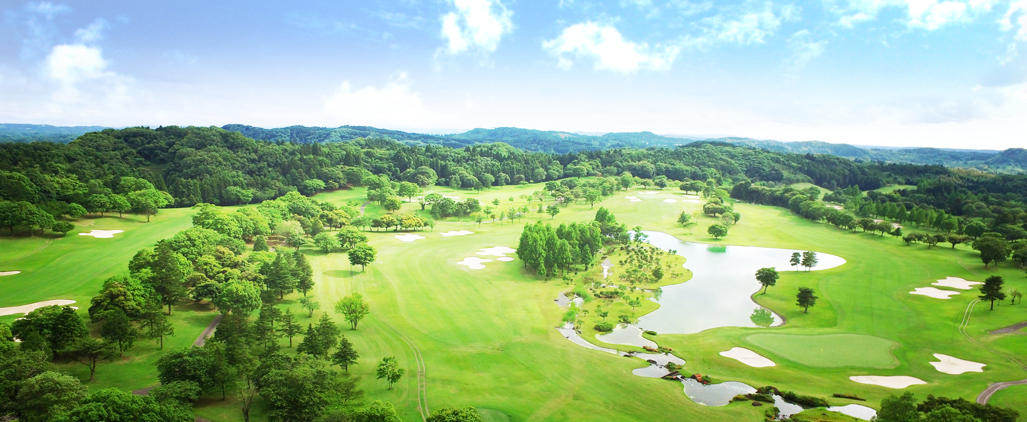
2024年度 日環協・環境セミナー全国大会 ｉｎ かながわ
親睦ゴルフコンペのご案内

先着順となっております。
お早めにお申込みください。

https://www.kingf-gc.jp/
【会 場】 キングフィールズ ゴルフクラブ
【日 時】 ９月２８日（土） Tee off 8:45～
【組 数】 ＩＮ ＯＵＴ 各4組 キャディ付 （全8組32名）
【参 加 費】 プレー費： 32,200円 税込（昼食付／表彰式での飲食は個人会計とさせていただきます）
参加費 ： 3,000円 税込

親睦ゴルフコンペ参加申込書

下記、①～⑧について入力または選択ください。
①会社名
②お名前
③連絡先 | 住 所
 | 電 話 |  |  | 携帯番号
 | メールアドレス
④ハンディキャップ |  |  | ⑤最近のスコア
⑥宿泊  について | ☐ 有 | 宿泊先：五井グランドホテル  〒290-0056 千葉県市原市五井5584-1 TEL：0436-23-1211  ※予約は各自でお取りください。  ※予約時に「9/27泊、9/28キングフィールズプレー」とお伝えください。
 | ☐ 無
⑦バス利用  について | 9/28行き | ☐ 五井駅から →ゴルフクラブまで利用 |  |  | ☐ 利用しない
 | 9/28帰り | ☐ ゴルフクラブ→五井駅まで利用 |  |  | ☐ 利用しない
 | ※9/27五井駅から五井グランドホテルの送迎は、ホテルへお願いしてください。
⑧9/27前夜祭 | ☐ 参加 ☐ 不参加 ＊五井駅周辺にて行います。

【親睦ゴルフコンペ参加申込先】 環境セミナー全国大会事務局 kankyo-seminar@jemca.or.jp

